Утверждена
постановлением администрации
Устьянского муниципального округа Архангельской области

от 15 мая 2023 года № 953

Схема
размещения нестационарного торгового объекта
с.Малодоры

Условный номер земельного участка 29:18:161402:ЗУ1
Площадь земельного участка |  | 160 | м²
Обозначение  характерных точек границ | Координаты, м
Обозначение  характерных точек границ | X |  |  | Y
1 | 2 |  |  | 3
:ЗУ1
1 | 250 618,77 |  |  | 3 362 623,05
2 | 250 618,77 |  |  | 3 362 643,05
3 | 250 610,77 |  |  | 3 362 643,05
4 | 250 610,77 |  |  | 3 362 623,05

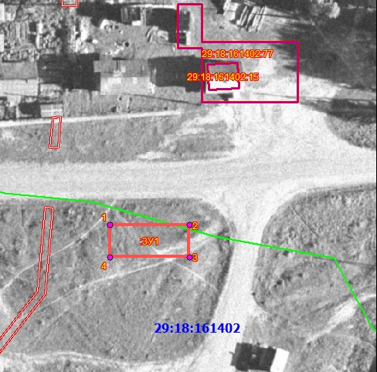

Масштаб 1: | 500
Условные обозначения:

29:18:161402:ЗУ1 - обозначение образуемого земельного участка
- граница существующих земельных участков
Система координат МСК-29

